VII ЧЕМПИОНАТ ПО ПРОФЕССИОНАЛЬНОМУ МАСТЕРСТВУ СРЕДИ ИНВАЛИДОВ И ЛИЦ С ОГРАНИЧЕННЫМИ ВОЗМОЖНОСТЯМИ ЗДОРОВЬЯ «АБИЛИМПИКС» В ЧУВАШСКОЙ РЕСПУБЛИКЕ

УТВЕРЖДЕНО  Директор Чебоксарского экономико-технологического колледжа  Минобразования Чувашии  _________________Н.К. Горшкова | Согласовано  руководитель Регионального центра  развития движения «Абилимпикс»  в Чувашской Республике  _____________Т.И. Григорьева
Согласовано:  Руководитель РУМЦ СПО  _______________С.П. Кондратьева | Согласовано:  Председатель Чувашской РО ВОИ  ________________М. П. Кузьминых

КОНКУРСНОЕ ЗАДАНИЕ
по компетенции
ЭКОНОМИКА И БУХГАЛТЕРСКИЙ УЧЕТ

Чебоксары 2023

1. Описание компетенции.
1.1. Актуальность компетенции.
Ни одно предприятие, частное или государственное, не сможет вести полноценную деятельность без бухгалтерского учета. Бухгалтеров принимают в штат сотрудников или же пользуются услугами бухгалтерского сопровождения. В настоящее время даже на самом маленьком предприятии без специалиста по цифрам и отчетам обойтись нельзя. Бухгалтер нужен всем – от индивидуальных предпринимателей до крупных производственных корпораций. Именно он ведет учет доходов и расходов организации, регулирует финансовые потоки.
В обязанности бухгалтера входят ведение бухгалтерского, налогового, управленческого учета, начисление и перечисление заработной платы сотрудникам организации, проведение расчетов с дебиторами и кредиторами по договорным обязательствам, оптимизация деятельности организации с целью минимизации налогового бремени (в рамках законодательства). Помимо всего этого, на плечах бухгалтера лежат обязанности проведения инвентаризации, ведения внешней экономической деятельности, взаимодействие с банками и контролирующими (в пределах компетенции) органами.
В настоящее время актуальность формирования компетенций бухгалтеров является важным вопросом для руководителей организации.
Бухгалтер должен самостоятельно принимать решения, иметь опыт руководства, вести бухгалтерский учет в полном объеме в соответствии со стандартами национального законодательства и корпоративными требованиями организации. Бухгалтер обязан постоянно заниматься самообразованием, следить за изменением правил ведения бухгалтерского учета, изменениями в законодательстве.

1.2. Профессии, по которым участники смогут трудоустроиться после получения данной компетенции.
В соответствии с Общероссийским классификатором профессий рабочих, должностей служащих и тарифных разрядов участники смогут трудоустроиться по следующим профессиям
20336 Бухгалтер
20337 Бухгалтер (средней квалификации)
20339 Бухгалтер-ревизор
23369 Кассир
27740 Экономист по бухгалтерскому учету и анализу хозяйственной деятельности
В соответствии с Профессиональным стандартом "Бухгалтер", утвержденным приказом Министерства труда и социальной защиты Российской Федерации от 21 февраля 2019 г. N 103н

Возможные наименования должностей, профессий | Бухгалтер  Бухгалтер II категории  Бухгалтер I категории

1.3. Ссылка на образовательный и/или профессиональный стандарт (конкретные стандарты).
Школьники | Студенты | Специалисты
ФГОС СПО по специальности  38.01.02 «Экономика и бухгалтерский учет»  Приказ Министерства образования и науки РФ от 5 февраля 2018 г. N69  "Об утверждении федерального государственного образовательного стандарта среднего профессионального образования по специальности 38.02.01 Экономика и бухгалтерский учет (по отраслям)" | ФГОС СПО по специальности  38.01.02 «Экономика и бухгалтерский учет»  Приказ Министерства образования и науки РФ от 5 февраля 2018 г. N69 "Об утверждении федерального государственного образовательного стандарта среднего профессионального образования по специальности  38.02.01 Экономика и бухгалтерский учет (по отраслям)"  Профессиональный стандарт "Бухгалтер", утвержден приказом Министерства труда и социальной защиты Российской Федерации от 21 февраля 2019 г. N 103н | Профессиональный стандарт "Бухгалтер", утвержден приказом Министерства труда и социальной защиты Российской Федерации от 21 февраля 2019 г. N 103н

1.4. Требования к квалификации. Категория – студенты
Знать:
общие требования к бухгалтерскому учету в части документирования всех хозяйственных действий и операций; понятие первичной бухгалтерской документации;
формы первичных бухгалтерских документов, содержащих обязательные реквизиты первичного учетного документа;
инструкцию по применению плана счетов бухгалтерского учета;
классификацию счетов бухгалтерского учета по экономическому содержанию, назначению и структуре;
учет кассовых операций, денежных документов и переводов в пути;
учет денежных средств на расчетных и специальных счетах;
особенности учета кассовых операций в иностранной валюте и операций по валютным счетам;
порядок оформления денежных и кассовых документов, заполнения кассовой книги;
понятие и классификацию основных средств;
оценку и переоценку основных средств;
учет поступления основных средств;
учет выбытия и аренды основных средств;
учет амортизации основных средств;
особенности учета арендованных и сданных в аренду основных средств;
понятие и классификацию нематериальных активов;
учет поступления и выбытия нематериальных активов;
амортизацию нематериальных активов;
учет долгосрочных инвестиций;
учет финансовых вложений и ценных бумаг;
учет материально-производственных запасов:
документальное оформление поступления и расхода материально-производственных запасов;
учет материалов на складе и в бухгалтерии;
синтетический учет движения материалов;
учет транспортно-заготовительных расходов;
учет затрат на производство и калькулирование себестоимости:
сводный учет затрат на производство, обслуживание производства и управление;
особенности учета и распределения затрат вспомогательных производств;
учет потерь и непроизводственных расходов;
учет и оценку незавершенного производства;
калькуляцию себестоимости продукции;
характеристику готовой продукции, оценку и синтетический учет;
технологию реализации готовой продукции (работ, услуг);
учет выручки от реализации продукции (работ, услуг);
учет расходов по реализации продукции, выполнению работ и оказанию услуг;
учет дебиторской и кредиторской задолженности и формы расчетов;
учет расчетов с работниками по прочим операциям и расчетов с подотчетными лицами.
учет труда и его оплаты;
учет удержаний из заработной платы работников;
учет финансовых результатов и использования прибыли;
учет собственного капитала:
учет уставного капитала;
учет резервного капитала и целевого финансирования;
учет кредитов и займов;
оформление бухгалтерскими проводками начисления и перечисления сумм налогов и сборов;
учет расчетов по социальному страхованию и обеспечению;
порядок заполнения платежных поручений по перечислению налогов, сборов и пошлин;
порядок заполнения платежных поручений по перечислению страховых взносов во внебюджетные фонды;
механизм отражения нарастающим итогом на счетах бухгалтерского учета данных за отчетный период;
порядок составления шахматной таблицы и оборотно-сальдовой ведомости;
методы определения результатов хозяйственной деятельности за отчетный период;
состав и содержание форм бухгалтерской отчетности;
методы группировки и перенесения обобщенной учетной информации из оборотно-сальдовой ведомости в формы бухгалтерской отчетности;
процедуру составления приложений к бухгалтерскому балансу и отчету о финансовых результатах;
методы финансового анализа;
виды и приемы финансового анализа;
процедуры анализа бухгалтерского баланса:
порядок общей оценки структуры активов и источников их формирования по показателям баланса;
процедуры анализа уровня и динамики финансовых результатов по показателям отчетности;

Уметь:
заносить данные по сгруппированным документам в регистры бухгалтерского учета;
проводить учет кассовых операций, денежных документов и переводов в пути;
проводить учет денежных средств на расчетных и специальных счетах;
учитывать особенности учета кассовых операций в иностранной валюте и операций по валютным счетам;
оформлять денежные и кассовые документы;
заполнять кассовую книгу и отчет кассира в бухгалтерию;
проводить учет основных средств;
проводить учет нематериальных активов;
проводить учет долгосрочных инвестиций;
проводить учет финансовых вложений и ценных бумаг;
проводить учет материально-производственных запасов;
проводить учет затрат на производство и калькулирование себестоимости;
проводить учет готовой продукции и ее реализации;
проводить учет текущих операций и расчетов;
проводить учет труда и заработной платы;
проводить учет финансовых результатов и использования прибыли;
проводить учет собственного капитала;
проводить учет кредитов и займов.
рассчитывать заработную плату сотрудников;
проводить учет собственного капитала;
проводить учет уставного капитала;
проводить учет резервного капитала и целевого финансирования;
проводить учет кредитов и займов; оформлять бухгалтерскими проводками начисления и перечисления сумм налогов и сборов;
заполнять платежные поручения по перечислению налогов и сборов;
проводить учет расчетов по социальному страхованию и обеспечению;
оформлять бухгалтерскими проводками начисление и перечисление сумм по страховым взносам в ФНС России и государственные внебюджетные фонды: в Пенсионный фонд Российской Федерации, Фонд социального страхования Российской Федерации, Фонд обязательного медицинского страхования;
использовать методы финансового анализа информации, содержащейся в бухгалтерской (финансовой) отчетности, устанавливать причинно-следственные связи изменений, произошедших за отчетный период, оценивать потенциальные риски и возможности экономического субъекта в обозримом будущем, определять источники, содержащие наиболее полную и достоверную информацию о работе объекта внутреннего контроля;
оценивать и анализировать финансовый потенциал, ликвидность и платежеспособность, финансовую устойчивость, прибыльность и рентабельность, инвестиционную привлекательность экономического субъекта.

2.Конкурсное задание.
2.1. Краткое описание задания.

Студенты: в ходе выполнения конкурсного задания необходимо:
- отразить факты хозяйственной жизни по учету внеоборотных активов, денежных средств, материальных запасов, затрат, готовой продукции, расчетам с контрагентами, по расчетам по оплате труда, финансовых результатов.
- сформировать оборотно-сальдовую ведомость, регистры по счетам бухгалтерского учета;
- сформировать бухгалтерскую (финансовую) отчетность;
- провести анализ финансового состояния организации (анализ бухгалтерского баланса, отчета о финансовых результатах).

2.2. Структура и подробное описание конкурсного задания.

Наименование категории участника | Наименование модуля | Время проведения модуля | Полученный результат
Студент | Модуль 1  Учет хозяйственных операций | 1,5 часа | Журнал хозяйственных операций, Журнал проводок
 | Модуль 2  Подготовка регистров бухгалтерского учета | 0,5 часа | ОСВ, регистры бухгалтерского учета
 | Модуль 3 Формирование бухгалтерской (финансовой) отчётности | 1 час | Бухгалтерская (финансовая отчетность)
 | Модуль 4 Анализ финансового состояния организации | 1 час | Расчетные таблицы, Выводы о результатах проведенного анализа
Общее время выполнения конкурсного задания: 4 часа

2.3. Последовательность выполнения задания.
Для выполнения конкурсного задания (Модуль 1, Модуль 2) по участник любой категории использует локальную версию (или облачную, на усмотрение организатора) «1С:Бухгалтерия 8.3». Технологическая платформа 8.3, конфигурация последняя на момент проведения чемпионата.
Для выполнения конкурсного задания в рабочей базе ПО «1С:Бухгалтерия 8.3» внесены данные на 28.02.2023г.
Основные сведения об организации
№  п/п | Наименование показателя | Значение показателя
 |  | Наименование
1. | Полное наименование | ОБЩЕСТВО С ОГРАНИЧЕННОЙ ОТВЕТСТВЕННОСТЬЮ "ЧЕБОКСАРСКАЯ МЕБЕЛЬНАЯ ФАБРИКА"
2. | Сокращенное наименование | ООО "ЧЕБОКСАРСКАЯ МЕБЕЛЬНАЯ ФАБРИКА"
 |  | Адрес (место нахождения)
3. | Почтовый индекс | 428024
4. | Субъект Российской Федерации | Чувашская Республика-Чувашия
5. | Город (волость и т.п.) | Чебоксары
6. | Улица (проспект, переулок и т.д.) | Пр.Мира
7. | Дом (владение и т.п.) | 17
8. | Помещение (квартира и  т.п.) | 1
Сведения о регистрации
9. | Способ образования | Создание юридического лица
10. | ОГРН | 1145105000061
11. | Дата регистрации | 27.01.2014
Банковские реквизиты
12. | Наименование банка | ЧУВАШСКОЕ ОТДЕЛЕНИЕ N8613 ПАО СБЕРБАНК в городе Чебоксарах
13. | Корр. счет | 30101810300000000609
14. | БИК | 049706609
15. | Город | г. Чебоксары
16. | Расчетный счет | 40601810600003000002
17. | Дата открытия | 29.01.2016
18. | Валюта счета | руб.
Данные о кодах статистики
19. | ОКПО | 11784720
20. | ОКАТО | 9740100000
21. | ОКТМО | 97701000
Сведения об учете в налоговом органе
22. | ИНН | 5105096764
23. | КПП | 213001001
24. | Дата постановки на учет | 27.01.2014
25. | Наименование налогового органа | Инспекция федеральной налоговой службы по г.Чебоксары
Сведения о регистрации в качестве страхователя в территориальном органе
Пенсионного фонда Российской Федерации
26. | Регистрационный номер | 015023054694
27. | Дата регистрации | 19.01.2016
28. | Наименование  территориального органа Пенсионного фонда | Управление Пенсионного фонда Российской Федерации по г.Чебоксары Чувашской Республики
Сведения о регистрации в качестве страхователя в исполнительном органе Фонда социального страхования Российской Федерации
29. | Регистрационный номер | 510106420221001
30. | Дата регистрации | 19.01.2016
31. | Наименование | Государственное учреждение - региональное
 | исполнительного органа Фонда социального страхования | отделение Фонда социального страхования  Российской Федерации по Чувашской Республике
 | Сведения об уставном капитале
32. | Вид | УСТАВНЫЙ КАПИТАЛ
33. | Размер (в рублях) | 50000
 | Сведения о лице, имеющем право без доверенности действовать от имени юридического лица
34. | Фамилия | Сергеев
35. | Имя | Алексей
36. | Отчество | Николаевич
37. | ИНН | 212801165070
38. | Должность | Директор
 | Сведения об учредителях (участниках) юридического лица
 | 1
39. | Фамилия | Сергеев
40. | Имя | Алексей
41. | Отчество | Николаевич
42. | ИНН | 212801165070
43. | Номинальная стоимость доли (в рублях) | 50000
44. | Размер доли (в процентах) | 100
 | Сведения о видах экономической деятельности по Общероссийскому классификатору видов экономической деятельности
45. | Код и наименование вида деятельности | 31.02.1 Производство кухонной мебели, кроме изготовленной по индивидуальному заказу населения

Организация с 01.01.2023 г. применяет:
ФСБУ 5/2019 «Запасы»
ФСБУ 6/2020 «Основные средства»
ФСБУ 25/2018 «Бухгалтерский учет аренды»
ФСБУ 26/2020 «Капитальные вложения»
ФСБУ 27/2021 «Документы и документооборот в бухгалтерском учете»

В соответствии с федеральным законодательством о страховании от производственного травматизма ООО «ЧЕБОКСАРСКАЯ МЕБЕЛЬНАЯ ФАБРИКА» является страхователем и плательщиком взноса на обязательное социальное страхование от несчастных случаев на производстве и профессиональных заболеваний по ставке 0,9%.

- Заработная плата выдается организации перечислением на расчетные счета сотрудников по платежной ведомости.
- Выплата за первую половину месяца - 20 число, выплата заработной платы за вторую половину месяца – 7 число.

Подразделения ООО «ЧЕБОКСАРСКАЯ МЕБЕЛЬНАЯ ФАБРИКА»:
− Администрация;
− Основное подразделение;
Склады:
− Основной склад.
Номенклатурные группы:
- Основная номенклатурная группа.

Остатки по счетам на 28.02.2023 г.
№  счета | Название счета | Сумма, руб.
51 | Расчетный счет | 581900
60.02 | Расчеты с поставщиками и подрядчиками | 240000
 | ООО «Техника»  ИНН 0276917549, КПП 027601001  450105, Башкортостан респ, г Уфа, улица Юрия Гагарина, 40, ОФИС 27  Р/счет 40702810806000008209  Башкирское отделение №8598 ПАО Сбербанк г. Уфа  БИК 048073601 к/с 30101810300000000601  Договор № 21 от 11.02.2023 | 240000
80 | Уставный капитал | 50000
99 | Прибыли и убытки (прибыль) | 771900

Для выполнения конкурсного задания (Модуль 3, Модуль 4) по участнику категорий «Студент», «Специалист» представляются формы бухгалтерской (финансовой) отчетности в электронном или распечатанном виде, а также таблицы для проведения анализа финансового состояния организации.

2.3.1. Конкурсное задание. Категория - Студенты
Модуль 1. Учет хозяйственных операций
Отразите события в организации ООО «ЧЕБОКСАРСКАЯ МЕБЕЛЬНАЯ ФАБРИКА» за март 2023 г. в рабочей базе ПО «1С:Бухгалтерия 8.3»

События в организации:
01.03.2023 г.
Приняты на работу сотрудники. До приема на работу ни у одного из сотрудников совокупного дохода не было.
Данные на сотрудников ООО «Дока Пекарь»
ФИО, должность | Дата рождения | Дети | Подразделение | Оклад
Сергеев Алексей Николаевич  Директор | 06.08.1974 | 2 (7 лет и 21 год, студент заочной формы обучения) | Администрация  26 | 42 000 руб.
ИНН | 212801165070
СНИЛС | 003-360-814 99
Паспортные данные | паспорт 97 01 335741, отдел УФМС Лен. р.г. Чебоксары от 15.02.2001, код 212-025
Адрес проживания | 428031, ЧР-Чувашия, Чебоксары г, Тракторостроителей пр, 15-25
Дата приема на работу | 19.01.2016
Ефимов Александр Степанович  Технолог | 15.11.1982 | 1 (14 лет) | Основное подразделение  20.01 | 35 000 руб.
ИНН | 212906752862
СНИЛС | 024-804-648 41
Паспортные данные | 97 05 229625 от 05.12.2010, Отдел УФМС России в Ленинском районе г. Чебоксары, код 212-025
Адрес проживания | 428003, ЧР-Чувашия, Чебоксары г, Ленинский пр, д. 59, кв. 57
Дата приема на работу | 01.02.2016

07.03.2023 г.
На основании договора купли-продажи с ООО «Техника» № 21 от 11.02.2023 г. поступил Сверлильно-присадочный станок Cuspide 23.
Договорная стоимость - 240 000 руб., НДС 20%. (УПД 74 от 07.03.2023 г.)
Техническая характеристика: Количество шпинделей 23 шт., Расстояние между шпинделями 32 мм, Максимальное расстояние между первым и последним шпинделем 704 мм, Максимальная ширина заготовки 900 мм, Максимальная. глубина сверления 60 мм, Частота вращения шпинделя 2840 об/мин, Мощность двигателя 1.5 кВт, Габариты (рабочие, без учета длины линейки) 1130х1100х1400 мм.
Срок полезного использования – 60 месяцев. Станок не требует монтажа.
СЛРМ выпущен Italmac в августе 2019 г., паспорт 180248.

13.03.2023 г.
От ООО "Олимп" на основании договора 54 от 04.03.2023 г. по товарной накладной № 145 (счет-фактуре № 145) от 13.03.2023 г. поступили материалы для производства. Место хранения – Основной склад.

№ п/п | Наименование материалов | Ед. изм. | Количество | Цена, руб. в т.ч. НДС 20%
1. | Лист ДСП 16 | м² | 350 | 250,00
2. | Лист ДСП 12 | м2 | 250 | 220,00
3. | Лист ДВП 3,2 | м2 | 120 | 480,00
4. | Лента окантовочная «Дуб» | мп | 500 | 15,00
5. | Винт М4Ч25 | шт | 200 | 25,00
6. | Клей столярный | кг | 3 | 850,00
7. | Петля | шт | 100 | 45,00

Карточка контрагента: Общество с ограниченной ответственность «Олимп»,
428003, Чувашская Республика - Чувашия, Чебоксары г, Складской пр-д, дом 6, строение А
ИНН 2129027475, КПП 213001001, Р/с 40702810500000000127, БИК 049706609

14.03.2023 г.
С расчетного счета погашена задолженность перед ООО «Олимп» за поставленные материалы в полном объеме.

15.03.2023 г.
С расчетного счета перечислены средства под отчет Сергееву А.Н. на хозяйственные расходы в сумме 5000 руб.

15.03.2023 г.
Сергеевым А.Н. приобретен у ООО "ГЕРАН" Перфоратор сетевой BOSCH PBH 2500 RE (1.9 Дж) стоимостью 4850 руб. (без НДС). Товарная накладная № 36 от 04.02.2020 г.
Представлен авансовый отчет с приложенными оправдательными документами, на основании которого произведен полный расчет с Сергеевым А.Н.

17.03.2023 г.
От ООО "Олимп" на основании договора 54 от 04.03.2023 г. по товарной накладной № 156 (счет-фактуре № 156) от 17.03.2023 г. поступили материалы для производства. Место хранения – Основной склад.
№ п/п | Наименование материалов | Ед. изм. | Количество | Цена, руб., в т.ч. НДС 20%
1. | Скотч упаковочный | м | 50 | 15,00
2. | Бумага упаковочная | м² | 155 | 7,50

22.03.2023 г.
Выпущена готовая продукция кухонный гарнитур Гармония в количестве 8 шт.

Калькуляция кухонный гарнитур «Гармония»
№ п/п | Наименование материалов | Ед. изм. | Количество материалов по модели
1. | Лист ДСП 16 | м² | 34,43
2. | Лист ДСП 12 | м2 | 22,34
3. | Лист ДВП 3,2 | м2 | 11,99
4. | Лента окантовочная «Дуб» | мп | 35,0
5. | Винт М4Ч25 | шт | 18
6. | Клей столярный | кг | 0,01
7. | Петля | шт | 10
8. | Скотч упаковочный | м | 5
9. | Бумага упаковочная | м² | 15,5

24.03.2023 г.
Выставлен счет покупателю ООО «Магазин «Уют» за кухонный гарнитур «Гармония» в количестве 8 шт. по продажной цене 72 000 руб. (в т.ч. НДС 20%).

Карточка контрагента: Общество с ограниченной ответственностью «Магазин «Уют», 428034, Чувашская Республика - Чувашия, Чебоксары г, Петра Ермолаева ул, дом 3, помещение 3, ИНН 2130208902, КПП 213001001, р/с 40702810975020101974, БИК 049706609

27.03.2023 г.
После зачисления средств на расчетный счет от ООО «Магазин «Уют» в полном объеме согласно выставленному счету произведена отгрузка кухонных гарнитуров.

31.03.2023г.
Получен счет №71 от 31.03.2023 г. за аренду помещения по договору № 4 от 09.01.2023 г. от ООО «Регион21» по аренде помещения (20% офис, 80% производство) получены акт и счет-фактура № 71 от 31.03.2023 г. на сумму 33600 руб., в т.ч. НДС 20%.

Карточка контрагента: Общество с ограниченной ответственностью «Регион21»
428018, Чувашская Республика - Чувашия, город Чебоксары, улица Афанасьева, дом 8, офис 314, ИНН 2130189488, КПП 213001001, р/с 40601810600003000015, БИК 049706609

31.03.2023г.
Начислена заработная плата за месяц.

Модуль 2. Подготовка регистров бухгалтерского учета

Произвести полное закрытие месяца – Март 2023 г.
Используя введенные в базу данных, при выполнении модуля 1, хозяйственные операции, сформировать, вывести на печать и сохранить в папку участника:
оборотно-сальдовую ведомость за 1 квартал 2023 г. с данными бухгалтерского и налогового учета с указанием наименования счетов;
оборотно-сальдовую ведомость за март 2023 г. по счетам 60 «Расчеты с поставщиками и подрядчиками» в разрезе контрагентов и договоров (документы расчетов с контрагентами не выбирать);
оборотно-сальдовую ведомость за 1 квартал 2023 г. по счету 01 «Основные средства»;
анализ счета 10 «Материалы» за март 2023 г. в разрезе субсчетов;
обороты счета 19 в разрезе субсчетов за март 2023 г.
главную книгу за 2023г.

Модуль 3. Формирование бухгалтерской (финансовой) отчётности
Сформировать бухгалтерскую (финансовую) отчетность за отчетный год (Бухгалтерский баланс, Отчет о финансовых результатах).
Организация является субъектом малого предпринимательства и представляет отчетность по упрощенным формам.

Сведения об организации:
Наименование организации: ООО «Индиго» ИНН/КПП: 2133458963/213001001
Юридический адрес: 428000, г. Чебоксары, пр. М.Горького, 31
Вид деятельности: производство масел и жиров ОКВЭД 10.41
Организационно-правовая форма/форма собственности: ООО/частная, 12300/16
Генеральный директор: Васильев Н.Н.,
Отчетный период: 2022 г.
Оборотно-сальдовая ведомость за 2022 год
Счет | Сальдо на начало периода |  | Обороты за период |  | Сальдо на конец периода
 | Дебет | Кредит | Дебет | Кредит | Дебет | Кредит
01 | 346 295,82 |  | 1 235 845,15 |  | 1 582 140,97
02 |  | 128 096,21 |  | 294 411,00 |  | 422 507,21
04 |  |  | 93 564,12 |  | 93 564,12
05 |  |  |  | 9 446,98 |  | 9 446,98
08 |  |  | 1 329 409,27 | 1 329 409,27
10 | 2 582 167,50 |  | 20 834 308,52 | 14 506 957,24 | 8 909 518,78
19 |  |  | 2 279 878,82 | 2 279 878,82
20 | 6086393,14 |  | 34 500 859,63 | 26 486 367,63 | 14 100 885,14
26 |  |  | 712 652,35 | 712 652,35
43 | 14 879 635,36 |  | 26 486 367,63 | 36 125 483,26 | 5 240 519,73
44 |  |  | 1 258 743,21 | 1 258 743,21
50 | 14 763,00 |  | 1 034 598,12 | 937 007,43 | 112 353,69
51 | 140 195,45 |  | 54 034 715,50 | 43 094 890,62 | 11 080 020,33
60 | 9 729 161,77 |  | 29 514 152,55 | 32 324 709,20 | 6 918 605,12
60.01 |  | 7 309 493,78 | 26 055 802,30 | 18 917 752,20 |  | 171 443,68
60.02 | 17 038 655,55 |  | 3 458 350,25 | 13 406 957,00 | 7 090 048,80
62 | 64 397 389,91 |  | 51 015 986,58 | 61 391 460,50 | 54 021 915,99
62.01 | 67 938 194,91 |  | 44 063 924,58 | 55 486 058,50 | 56 516 060,99
62.02 |  | 3 540 805,00 | 6 952 062,00 | 5 905 402,00 |  | 2 494 145,00
66 |  | 5 090 450,00 | 3 213 102,85 | 193 489,09 |  | 2 070 836,24
66.01 |  | 5036495,38 | 2986321,73 |  |  | 2 050 173,65
66.02 |  | 53954,62 | 226781,12 | 193 489,09 |  | 20 662,59
68 |  | 952 548,00 | 7 455 538,90 | 7 503 680,17 |  | 1 000 689,27
68.01 |  | 227713,00 | 373 824,08 | 373 824,08 |  | 227 713,00
68.02 |  | 478 956,00 | 4 938 555,82 | 4 989 356,09 |  | 529 756,27
68.04 |  | 245879,00 | 2 143 159,00 | 2 140 500,00 |  | 243 220,00
69 |  | 534 271,27 | 1 051 898,05 | 1 050 105,82 |  | 532 479,04
69.01 |  | 48 720,00 | 154 094,00 | 98 553,62 | 6 820,38
69.02 |  | 388 441,02 | 704 524,00 | 747 648,15 |  | 431 565,17
69.03 |  | 90 047,69 | 165 035,00 | 173 318,44 |  | 98 331,13
69.11 |  | 7 062,56 | 28 245,05 | 30 585,61 |  | 9 403,12
70 |  | 922 756,80 | 3 727 382,57 | 3 398 400,69 |  | 593 774,92
71 | 126 793,30 |  | 139 055,64 | 50 509,60 | 215 339,34
73 |  |  | 3 690,42 |  | 3 690,42
76 | 115702,45 |  | 12 081 767,91 | 2 646 312,40 | 9 551 157,96
80 |  | 10 000,00 |  | 90000,00 |  | 100 000,00
84 |  | 90 780 375,42 | 90000,00 | 16 409 602,51 |  | 107 099 977,93
90 |  |  | 136 510 209,60 | 136 510 209,60
90.01 |  |  | 68255104,80 | 68 255 104,80
90.02 |  |  | 36 125 483,26 | 36 125 483,26
90.03 |  |  | 11 375 850,80 | 11 375 850,80
90.07 |  |  | 1 258 743,21 | 1 258 743,21
90.08 |  |  | 712 652,35 | 712 652,35
90.09 |  |  | 18 782 375,18 | 18 782 375,18
91 |  |  | 1 004 272,50 | 1 004 272,50
91.01 |  |  | 269 863,58 | 269 863,58
91.02 |  |  | 502 136,25 | 502 136,25
91.09 |  |  | 232 272,67 | 232 272,67
94 |  |  | 3 690,42 | 3 690,42
99 |  |  | 18 550 102,51 | 18 550 102,51
Итого | 98 418 497,70 | 98 418 497,70 | 408 161 792,82 | 408 161 792,82 | 111 829 711,59 | 111 829 711,59

Модуль 4. Анализ финансового состояния организации
На основании данных модуля 3:
- провести анализ финансовой отчетности, сформировав расчетные таблицы;
- анализ бухгалтерского баланса (рассчитать структуру, определить динамику показателей и структуры, определить темпы роста и прироста показателей);
- анализ отчета о финансовых результатах (рассчитать структуру, определить динамику показателей отчета и структуры, определить темп роста и прироста показателей)
- сформировать выводы по данным проведенного анализа

Данные для проведения анализа бухгалтерского баланса:
№ п/п | Показатель | 2021 г. тыс.руб. | 2020 г. тыс. руб.
1. | Материальные внеоборотные активы | 218 | 320
2. | Нематериальные, финансовые и другие внеоборотные активы | - | -
3. | Запасы | 23548 | 34582
4. | Денежные средства и денежные эквиваленты | 155 | 698
5. | Финансовые и другие оборотные активы | 85328 | 56315
6. | Капитал и резервы | 90790 | 45120
7. | Долгосрочные заемные средства | - | 560
8. | Другие долгосрочные обязательства | - | -
9. | Краткосрочные заемные средства | 5090 | 9860
10. | Кредиторская задолженность | 13260 | 36375
11. | Другие краткосрочные обязательства | -
 | Баланс | 109140 | 91915

Данные для проведения анализа отчета о финансовых результатах:
№ п/п | Показатель | 2021 г. тыс.руб. | 2020 г. тыс. руб.
1. | Выручка | 45872 | 39487
 | Расходы по обычной деятельности | 38125 | 23145
 | Проценты к уплате | 198 | 215
 | Проценты к получению | - | -
 | Прочие доходы | 49758 | 6580
 | Прочие расходы | 219 | 5980
 | Налог на прибыль | 11418 | 3345
 | Чистая прибыль (убыток) | 45670 | 13382

2.4. 30% изменение конкурсного задания.
В 30% изменение конкурсного задания входят следующие позиции:
Для разработки задания необходимо руководствоваться заданием с предыдущего национального чемпионата.
Разрешается изменить 30% задания в следующем формате:
    - 30% изменения объема самого задания, функционал остается прежним, меняется что-то несущественное, например, удаление 1-2 хозяйственных операций из задания, изменение цифровых показателей, изменение реквизитов контрагентов и добавление новых операций т.д.
    - 30% изменения функциональности, т.е. могут измениться объекты учета.
-30% комбинированного изменения, т.е. сочетание 2-х вышеизложенных факторов. Все изменения должны входить в заявленные знания и умения.

2.5. Критерии оценки выполнения задания.
Представленная ведомость критериев оценивания представляет является обобщенной. Аспекты разрабатываются главным экспертом самостоятельно, исходя из 30 % изменения конкурсного задания.

2.5.2. Критерии оценки выполнения задания. Категория – студенты
№ п/п | Критерий оценивания | Максимальный балл
Модуль 1. Учет хозяйственных операций
1. | Оформление справочников «Контрагенты», «Номенклатура» | 4
2. | Составление бухгалтерских проводок по учету денежных средств | 6
3. | Составление бухгалтерских проводок по учету внеоборотных активов | 4
4. | Составление бухгалтерских проводок по учету товарно-материальных ценностей | 8
5. | Составление бухгалтерских проводок по учету текущих расчетов с дебиторами и кредиторами | 3
6. | Составление бухгалтерских проводок по учету расчетов по оплате труда | 2
7. | Составление бухгалтерских проводок по учету затрат и финансовых результатов | 2
8. | Формирование стоимости объектов активов | 2
9. | Определение себестоимости продукции (работ, услуг) | 2
10. | Расчет оплаты труда | 4
Всего |  | 37
Модуль 2. Подготовка регистров бухгалтерского учета
1. | Составление оборотно-сальдовой ведомости за отчетный период | 5
2. | Составление учетных регистров бухгалтерского учета за отчетный период | 8
Всего |  | 13
Модуль 3. Формирование бухгалтерской (финансовой) отчётности
1. | Заполнение реквизитов бухгалтерского баланса | 2
2. | Формирование числовых показателей бухгалтерского баланса | 8
3. | Заполнение реквизитов отчета о финансовых результатах | 2
4. | Формирование числовых показателей отчета о финансовых результатах | 8
Всего |  | 20
Модуль 4. Анализ финансового состояния организации
1. | Проведение анализа от бухгалтерского баланса | 10
2. | Проведение анализа отчета о финансовых результатах | 10
4. | Формирование выводов по результатам анализа | 10
Всего |  | 30
Итого |  | 100

3. Перечень используемого оборудования, инструментов и расходных материалов.

3.1. Школьники, студенты, специалисты
ОБОРУДОВАНИЕ НА 1-ГО УЧАСТНИКА
Оборудование, инструменты, ПО, мебель
№  п/п | Наименование | Фото оборудования или инструмента, или мебели | Технические характеристики оборудования, инструментов и ссылка на сайт производителя, поставщика | Ед. измерения | Необходимое кол-во
1 | Ноутбук |  | https://www.dns-shop.ru/product/7b17992401ef1b80/156-noutbuk-asus-laptop-d509ba-br073t-serebristyj/opinion/ | шт. | 1
2 | ПО  «1С:Бухгалтерия 8.3» |  | http://v8.1c.ru/buhv8/ | шт. | 1
3 | ОСWindows10 |  | https://www.dns-shop.ru/product/2314d81a413d3330/operacionnaa-sistema-microsoft-windows-10-domasnaa/ | шт. | 1
4 | Принтер Лазерный. Сетевой | 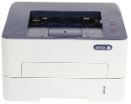 | https://www.dns-shop.ru/product/9e04dfaf49c43120/printer-lazernyj-xerox-phaser-3052ni/opinion/ | шт. | 1/2
5 | Стол офисный | 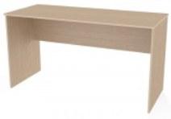 | http://mebelsosklada63.ru/mebel-dlya-personala/mebel-dlya-personala-simpl-dsp-16mm-belorussiya/stol-ofisnyj-s-1400-1400x600x750/ | шт. | 1
6 | Стул офисный | 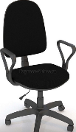 | https://samara.express-office.ru/catalog/chairs/staff-chairs/prestizh-samba/ | шт. | 1
РАСХОДНЫЕ МАТЕРИАЛЫ НА 1 УЧАСТНИКА
Расходные материалы
№  п/п | Наименование | Фото расходных материалов | Технические характеристики оборудования, инструментов и ссылка на сайт производителя, поставщика | Ед. измерения | Необходимое кол-во
1 | Бумага офисная для принтера (1/2 пачки на 1 участника) | 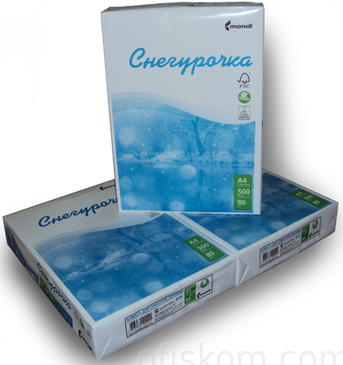 | http://ofiskom.com/magazin/product/snegurochka-a4 | пачка | 5
1 | Линейка ученическая |  | https://apex-24.ru/catalog/goods/linejki/210050/ | шт. | 1
2 | Писчие приборы (ручка, карандаш  и пр.) | 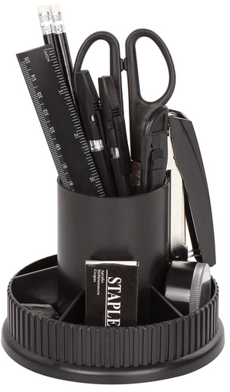 | https://apex-24.ru/catalog/goods/nabory-ofisnyje-plastikovyje-s-napolnenijem3/230745/ | комплект | 1
РАСХОДНЫЕ МАТЕРИАЛЫ, ОБОРУДОВАНИЕ И ИНСТРУМЕНТЫ, КОТОРЫЕ УЧАСТНИКИ ДОЛЖНЫ ИМЕТЬ ПРИ СЕБЕ (при необходимости)
(нет)
РАСХОДНЫЕ МАТЕРИАЛЫ И ОБОРУДОВАНИЕ, ЗАПРЕЩЕННЫЕ НА ПЛОЩАДКЕ
1 | Мобильные устройства различного характера (телефон,  планшет и т. д.)
2 | Измерительные устройства (калькуляторы)
ДОПОЛНИТЕЛЬНОЕ ОБОРУДОВАНИЕ, ИНСТРУМЕНТЫ КОТОРОЕ МОЖЕТ ПРИВЕСТИ С СОБОЙ УЧАСТНИК (при необходимости)
№  п/п | Наименование | Наименование оборудования или инструмента, или мебели | Технические характеристики оборудования, инструментов и ссылка на сайт производителя, поставщика | Ед. измерения | Необходимое кол-во
(нет)
ОБОРУДОВАНИЕ НА 1-ГО ЭКСПЕРТА (при необходимости)
В данном пункте необходимо указать оборудование, ПО, мебель, инструментов для экспертов
№  п/п | Наименование | Фото необходимого оборудования или инструмента, или мебели | Технические характеристики оборудования, инструментов и ссылка на сайт производителя, поставщика | Ед. измерения | Необходимое кол-во
1 | Стол переговорный | 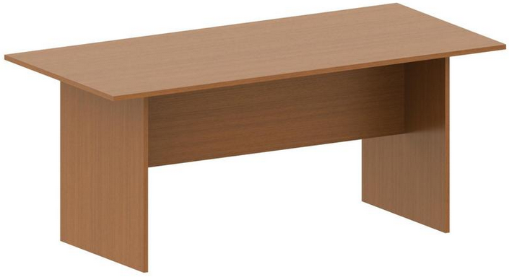 | https://www.komus.ru/katalog/mebel/mebel-dlya-personala/stoly-dlya-peregovorov/stol-dlya-zasedanij-argo-a-0058-orekh-1800kh850kh760-mm-/p/97872/?from=block-301-1 | шт. | 1/5
2 | Ноутбук |  | https://www.dns-shop.ru/product/7b17992401ef1b80/156-noutbuk-asus-laptop-d509ba-br073t-serebristyj/opinion/ | шт. | 1/5
3 | Принтер |  | https://www.dns-shop.ru/product/9e04dfaf49c43120/printer-lazernyj-xerox-phaser-3052ni/opinion/ | шт. | 1/5
4 | Стул офисный |  | https://samara.express-office.ru/catalog/chairs/staff-chairs/prestizh-samba/ | шт. | 1
РАСХОДНЫЕ МАТЕРИАЛЫ НА 1 Эксперта (при необходимости)
Расходные материалы
№  п/п | Наименование | Фото расходных материалов | Технические характеристики оборудования, инструментов и ссылка на сайт производителя, поставщика | Ед. измерения | Необходимое кол-во
1 | Бумага офисная для принтера (1/2 пачки на 1 эксперта) |  | http://ofiskom.com/magazin/product/snegurochka-a4 | пачка | 3
2 | Писчие приборы (ручка, карандаш  и пр.) |  | https://apex-24.ru/catalog/goods/nabory-ofisnyje-plastikovyje-s-napolnenijem3/230745/ | комплект | 1
ОБЩАЯ ИНФРАСТРУКТУРА КОНКУРСНОЙ ПЛОЩАДКИ (при необходимости)
В данном пункте необходимо указать дополнительное оборудование, средства индивидуальной защиты
№  п/п | Наименование | Фото необходимого оборудования, средства индивидуальной защиты | Технические характеристики оборудования, инструментов и ссылка на сайт производителя, поставщика | Ед. измерения | Необходимое кол-во
1 | Порошковый огнетушитель ОП-4 | 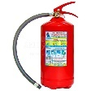 | Класс В - 55 В  Класс А - 2 А | Шт. | 1
2 | Коммутатор 16 портов | 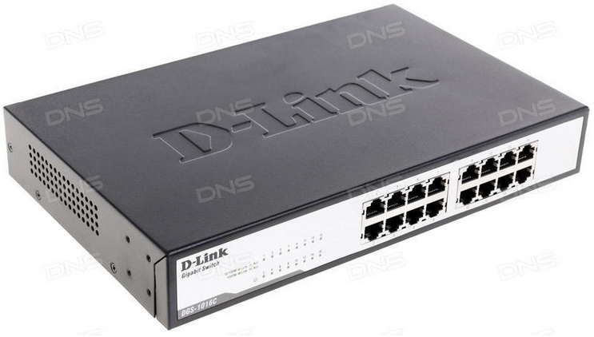 | https://www.dns-shop.ru/product/569602a922393330/kommutator-d-link-dgs-1016c/ | шт. | 1
3 | Патч-корды (по количеству рабочих мест+принтер) | 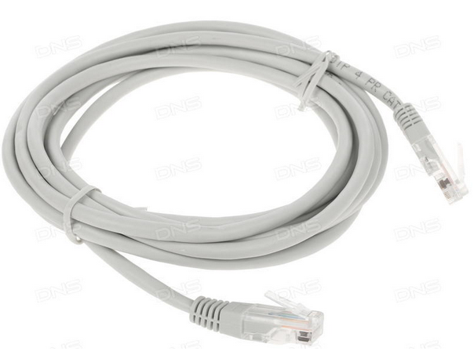 | https://www.dns-shop.ru/product/2dd807b259813330/patc-kord-cablexpert-pp10-3m/ | шт. | 15
4 | Таймер обратного отсчета |  | Используется экран ноутбука  https://www.dns-shop.ru/product/7b17992401ef1b80/156-noutbuk-asus-laptop-d509ba-br073t-serebristyj/opinion/ | шт. | 1
КОМНАТА УЧАСТНИКОВ (при необходимости)
В данном пункте необходимо указать оборудование, мебель, расходные материалы, которыми будут оборудована комната для участников (при необходимости)
№  п/п | Наименование | Фото необходимого оборудования или инструмента, или мебели, или расходных материалов | Технические характеристики оборудования, инструментов и ссылка на сайт производителя, поставщика | Ед. измерения | Необходимое кол-во
1 | Кулер для воды | 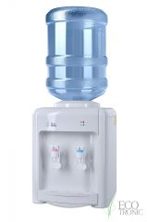 | настольный без охлаждения | Шт. | 1
2 | Стол переговорный |  | https://www.komus.ru/katalog/mebel/mebel-dlya-personala/stoly-dlya-peregovorov/stol-dlya-zasedanij-argo-a-0058-orekh-1800kh850kh760-mm-/p/97872/?from=block-301-1 | шт. | 2
3 | Стул офисный |  | https://samara.express-office.ru/catalog/chairs/staff-chairs/prestizh-samba/ | шт. | 10
4 | Вешалка |  | https://karkasmebel.ru/veshalki-dlya-ofisa/napolnye/cr-001-black | шт. | 1
ДОПОЛНИТЕЛЬНЫЕ ТРЕБОВАНИЯ К ПЛОЩАДКЕ/КОММЕНТАРИИ
Количество точек электропитания и их характеристики, количество точек интернета и требования к нему, количество точек воды и требования (горячая, холодная)
№  п/п | Наименование | Наименование необходимого оборудования или инструмента, или мебели | Технические характеристики оборудования, инструментов и ссылка на сайт производителя, поставщика | Ед. измерения | Необходимое кол-во
1 | Электричество на  1 рабочее место для участника | 220 вольт 2 розетки 600 вт.
2 | Розетка для подсоединения кабеля ЛВС на 1 рабочее место участника | 1 Розетка RJ-45

4. Минимальные требования к оснащению рабочих мест с учетом всех основных нозологий.

 | Площадь, м. кв. | Ширина прохода между рабочими местами, м. | Специализированное оборудование, количество.
Рабочее место участника с нарушением слуха | не менее 3 | Не ближе 1,5 метров | FM-передатчики по количеству слабослышащих участников, при отсутствии на площадке сурдопереводчика наличие Коммуникативной системы  «Диалог»
Рабочее место участника с нарушением зрения | не менее 3 | Не ближе 1,5 метров | На каждого слабовидящего и незрячего участника:  Видеоувеличитель; Программы экранного доступа и экранного увеличителя Брайлевский дисплей
Рабочее место участника с нарушением ОДА | не менее 3 | Не ближе 1,5 метров | На каждого участника с нарушением ОДА: Клавиатура, адаптированная с крупными кнопками  Стол рабочий для инвалидов, регулируемый по высоте.  Роллер компьютерный с 2 выносными кнопками
Рабочее место участника с соматическими заболеваниями | не менее 3 | Не ближе 1,5 метров | Специального оборудования не требуется
Рабочее место участника с ментальными нарушениями | не менее 3 | Не ближе 1,5 метров | Специального оборудования не требуется

5. Схема застройки соревновательной площадки (для всех категорий участников).
Для организации рабочих мест участников различных нозологических групп необходимо соблюдать общие требования, предусмотренные СанПиН 2.2.2/2.4.1340, в частности в разд. 6, 9 и 10: http://info-personal.ru/ohrana-truda/obespechivaem-sotrudnikam-bezopasnuyu/. Для организации рабочего место участника с нарушением опорно-двигательного аппарата необходимо учитывать ГОСТ Р 57959-2017 «Реабилитация инвалидов. Рабочее место для инвалида с поражением опорно–двигательного аппарата».
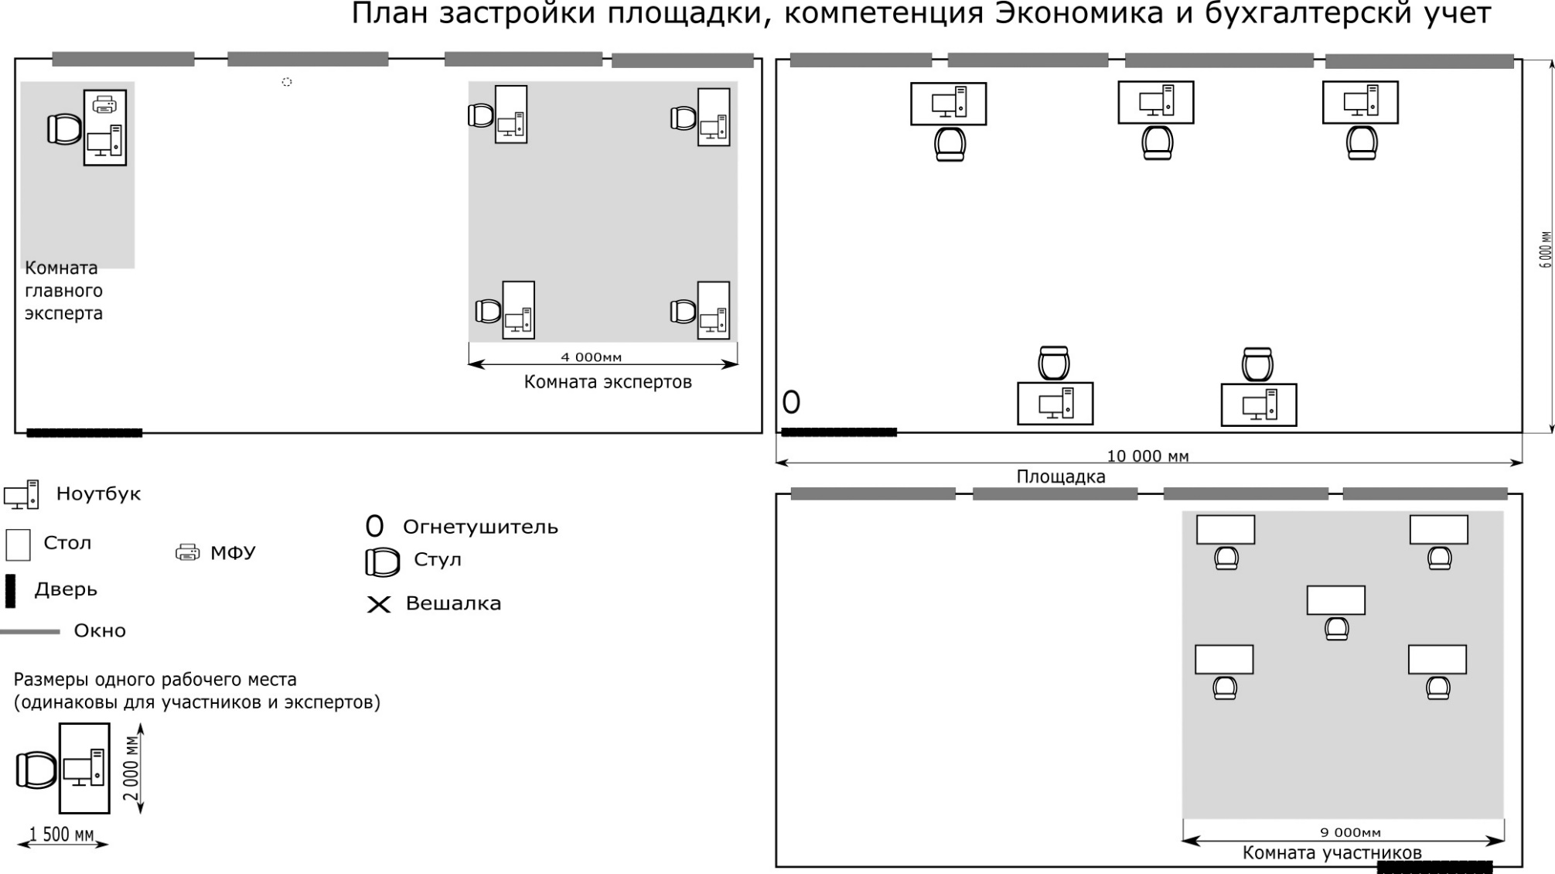

6. Требования охраны труда и техники безопасности
6.1. Общие требования охраны труда
6.1.1 К самостоятельной работе с ПК допускаются участники после прохождения ими инструктажа на рабочем месте, обучения безопасным методам работ и проверки знаний по охране труда.
6.1.2 При работе с ПК рекомендуется организация перерывов на 10 минут через каждые 50 минут работы. Время на перерывы уже учтено в общем времени задания, и дополнительное время участникам не предоставляется.
6.1.3 Запрещается находиться возле ПК в верхней одежде, принимать пищу и курить, употреблять во время работы алкогольные напитки, а также быть в состоянии алкогольного, наркотического или другого опьянения.
6.1.4 Участник соревнования должен знать месторасположение первичных средств пожаротушения и уметь ими пользоваться.
6.1.5 О каждом несчастном случае пострадавший или очевидец несчастного случая немедленно должен известить ближайшего эксперта.
6.1.6 Участник соревнования должен знать местонахождение медицинской аптечки, правильно пользоваться медикаментами; знать инструкцию по оказанию первой медицинской помощи пострадавшим и уметь оказать медицинскую помощь. При необходимости вызвать скорую медицинскую помощь или доставить в медицинское учреждение.
6.1.7 При работе с ПК участники соревнования должны соблюдать правила личной гигиены.
6.1.8 Работа на конкурсной площадке разрешается исключительно в присутствии эксперта. Запрещается присутствие на конкурсной площадке посторонних лиц.
6.1.9 По всем вопросам, связанным с работой компьютера следует обращаться к руководителю.
6.1.10 За невыполнение данной инструкции виновные привлекаются к ответственности согласно правилам внутреннего распорядка или взысканиям, определенным Кодексом законов о труде Российской Федерации.

6.2. Требования охраны труда перед началом работы
6.2.1 Перед включением используемого на рабочем месте оборудования участник соревнования обязан:
6.2.2 Осмотреть и привести в порядок рабочее место, убрать все посторонние предметы, которые могут отвлекать внимание и затруднять работу.
6.2.3 Проверить правильность установки стола, стула, подставки под ноги, угол наклона экрана монитора, положения клавиатуры в целях исключения неудобных поз и длительных напряжений тела. Особо обратить внимание на то, что дисплей должен находиться на расстоянии не менее 50 см от глаз (оптимально 60- 70 см).
6.2.4 Проверить правильность расположения оборудования.
6.2.5 Кабели электропитания, удлинители, сетевые фильтры должны находиться с тыльной стороны рабочего места.
6.2. Убедиться в отсутствии засветок, отражений и бликов на экране монитора.
6.2.6 Убедиться в том, что на устройствах ПК (системный блок, монитор, клавиатура) не располагаются сосуды с жидкостями, сыпучими материалами (чай, кофе, сок, вода и пр.).
6.2.7 Включить электропитание в последовательности, установленной инструкцией по эксплуатации на оборудование; убедиться в правильном выполнении процедуры загрузки оборудования, правильных настройках.
6.2.8 При выявлении неполадок сообщить об этом эксперту и до их устранения к работе не приступать.

6.3. Требования охраны труда во время работы
6.3.1 В течение всего времени работы со средствами компьютерной и оргтехники участник соревнования обязан:
- содержать в порядке и чистоте рабочее место;
- следить за тем, чтобы вентиляционные отверстия устройств ничем не были закрыты;
- выполнять требования инструкции по эксплуатации оборудования;
- соблюдать, установленные расписанием, трудовым распорядком регламентированные перерывы в работе, выполнять рекомендованные физические упражнения.
6.3.2 Участнику соревнований запрещается во время работы:
- отключать и подключать интерфейсные кабели периферийных устройств;
- класть на устройства средств компьютерной и оргтехники бумаги, папки и прочие посторонние предметы;
- прикасаться к задней панели системного блока(процессора)при включенном питании;
- отключать электропитание во время выполнения программы, процесса;
- допускать попадание влаги, грязи, сыпучих веществ на устройства средств компьютерной и оргтехники;
- производить самостоятельно вскрытие и ремонт оборудования;
- производить самостоятельно вскрытие и заправку картриджей принтеров или копиров;
- работать со снятыми кожухами устройств компьютерной и оргтехники;
- располагаться при работе на расстоянии менее 50 см от экрана монитора.
6.3.3 При работе с текстами на бумаге, листы надо располагать как можно ближе к экрану, чтобы избежать частых движений головой и глазами при переводе взгляда.
6.3.4 Рабочие столы следует размещать таким образом, чтобы видео дисплейные терминалы были ориентированы боковой стороной к световым проемам, чтобы естественный свет падал преимущественно слева.
6.3.5 Освещение не должно создавать бликов на поверхности экрана.
6.3.6 Продолжительность работы на ПК без регламентированных перерывов не должна превышать 1-го часа. Во время регламентированного перерыва с целью снижения нервно-эмоционального напряжения, утомления зрительного аппарата, необходимо выполнять комплексы физических упражнений.

6.4. Требования охраны труда в аварийных ситуациях
6.4.1 Обо всех неисправностях в работе оборудования и аварийных ситуациях сообщать непосредственно эксперту.
6.4.2 При обнаружении обрыва провода питания или нарушения целостности их изоляции, неисправности заземления и других повреждений электрооборудования, появления запаха гари, посторонних звуков в работе оборудования и тестовых сигналов, немедленно прекратить работу и отключить питание.
6.4.3 При поражении пользователя электрическим током принять меры по его освобождению от действия тока путем отключения электропитания и до прибытия врача оказать потерпевшему первую медицинскую помощь.
6.4.4 В случае возгорания оборудования отключить питание, сообщить эксперту, позвонить в пожарную охрану, после чего приступить к тушению пожара имеющимися средствами.

6.5. Требования охраны труда по окончании работы
6.5.1 По окончании работы участник соревнования обязан соблюдать следующую последовательность отключения оборудования:
- произвести завершение всех выполняемых на ПК задач;
- отключить питание в последовательности, установленной инструкцией по эксплуатации данного оборудования.
6.5.2 В любом случае следовать указаниям экспертов
6.5.3 Убрать со стола рабочие материалы и привести в порядок рабочее место.
6.5.4 Обо всех замеченных неполадках сообщить эксперту.

